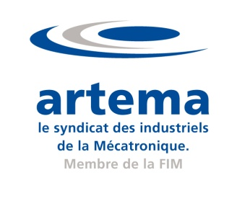

Sécurité des Systèmes de Commande des Machines :
vers une seule norme pour demain ?

JEUDI 21 NOVEMBRE 2013

BULLETIN D’INSCRIPTION A RETOURNER A :

Sylvie BOX
Direction Technique et Innovation
92038 PARIS LA DEFENSE CEDEX
Mail : sbox@fimeca.org
Fax : 01.47.17.62.51

M.

SOCIETE :

ADRESSE :

MAIL :

◻ Assistera à la réunion du 21 novembre

◻ N’assistera pas à la réunion du 21 novembre

